Выбор модели подобъекта и преобразование координат
В терминологии программного комплекса Топоматик Робур подобъектами принято называть модели автомобильных и железных дорог, а также модели трасс.
Подобъекты являются наследниками класса AlignmentModel. Они содержат в себе информацию о плане линии, продольных и поперечных профилях и прочие данные присущие конкретному типу подобъекта.
При работе с подобъектами, подавляющее большинство операций производится посредством изменения состояния экземпляра класса Alignment, получаемого через свойство Alignment модели подобъекта.
Доступ к наиболее часто используемые данным подобъекта осуществляется через следующие свойства Alignment:
- Corridor - поперечные профили
- Plan - план линии
- Stationing - пикетаж
- Transitions - продольные профили

Подготовка модуля
Создайте и настройте новый модуль для подключения к программному комплексу Топоматик Робур.
С помощью диалогового окна Менеджер ссылок добавьте ссылки на следующие библиотеки:
- Topomatic.Alg - базовые классы подобъектов
- Topomatic.Cad.Foundation.dll - базовые математические типы и операции
- Topomatic.Cad.View.dll - элемент управления для отображения слоёв моделей
Выбор подобъекта на экране осуществляется с помощью свойства SelectionSet класса CadView. Подробнее о выборе объектов на экране можно узнать в разделе руководства Выбор элемента и ввод через курсор. Для выбора подобъекта воспользуемся методом SelectObjectsAtScreen с соответствующим предикатом. Выбираемый объект должен реализовывать интерфейс IWrapped, а объект возвращаемый его свойством WrappedObject должен быть экземпляром класса Alignment.

Преобразование координат
В этом примере мы укажем точку на плане и определим соответствующие этой точке пикетаж, смещение от оси и расстояние от начала трассы.
Сперва необходимо получить геометрию плана линии. Для этого у Alignment'а получим значение свойства Plan. Далее у полученного плана линии (PlanLine) вернём значение свойства CompoundLine. Смещение и расстояние от начала трассы получается методом PosToStaOffset класса CompoundLine, которому передаётся указанная на плане точка.
Для преобразования расстояния от начала трассы в пикетаж получим пикетаж подобъекта через свойство Stationing у Alignment'а. Преобразование осуществляется методом StationToString класса AlgBaseStationing.
В теле программного модуля объявите команду, и декорируйте её атрибутом «cmd». Команда «define_stationing_at_point» предложит пользователю указать точку на плане и определит её пикетаж, расстояние от начала трассы и смещение от оси подобъекта.
...
[cmd("define_stationing_at_point")]
private void DefineStationingAtPoint()
{
var cadview = CadView;
if (cadview == null) return;
//Выбираем трассу
object select;
var res = cadview.SelectionSet.SelectOneObjectAtScreen(
o => o is IWrapped && ((IWrapped)o).WrappedObject is Alignment,
out select, "Выберите подобъект:");
cadview.SelectionSet.Clear();
if (res != GetPointResult.Accept) return;
var alignment = ((IWrapped)select).WrappedObject as Alignment;
var compound = alignment.Plan.CompoundLine;
var stationing = alignment.Stationing;
//Указываем точку, в которой требуется определить пикетаж
Vector3D point;
var getPointRes = CadCursors.GetPoint(cadview, out point, "Укажите точку определения пикетажа:");
if (!getPointRes) return;
//Определяем расстояние от начала пути и величину смещения до указанной точки
double station, offset;
var convertRes = compound.PosToStaOffset(point.Pos, out station, out offset);
if (!convertRes)
{
MessageDlg.Show("Не удалось определить расстояние от начала пути в указанной точке.",
MessageBoxButtons.OK, MessageBoxIcon.Information, MessageBoxDefaultButton.Button1);
return;
}
//Определяем пикетаж на полученном расстоянии от начала пути и выводим данные на экран
var pkPlus = stationing.StationToString(station);
var msg = string.Join(Environment.NewLine,
$"ПК{pkPlus}",
$"Расстояние: {ValueConverter.FloatToStr(station, 3)}",
$"Смещение: {ValueConverter.FloatToStr(offset, 3)}");
MessageDlg.Show(msg, MessageBoxButtons.OK, MessageBoxIcon.Information, MessageBoxDefaultButton.Button1);
}
...
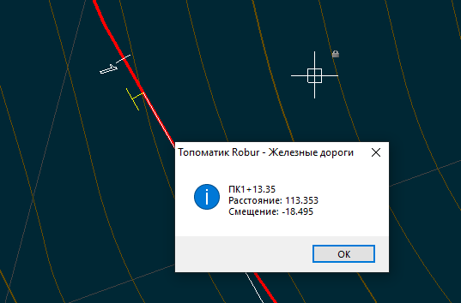
Далее выполним обратную операцию преобразования. Определим точку на плане по пикетажу и смещению введёнными пользователем. Для этого потребуется преобразовать значение пикетажа в расстояние от начала трассы с помощью метода TryStringToStation класса AlgBaseStationing. Точка на плане определяется методом StaOffsetToPos класса CompoundLine, в который передаётся расстояние от начала трассы и смещение.
В теле программного модуля объявите команду, и декорируйте её атрибутом «cmd». Команда «define_point_at_stationing» предложит пользователю ввести пикетаж и смещение от оси подобъекта и определит координаты точки, а также расстояние от начала трассы для введённых параметров.
...
[cmd("define_point_at_stationing")]
private void DefinePointAtStationing()
{
var cadview = CadView;
if (cadview == null) return;
//Выбираем трассу
object select;
var res = cadview.SelectionSet.SelectOneObjectAtScreen(
o => o is IWrapped && ((IWrapped)o).WrappedObject is Alignment,
out select, "Выберите подобъект:");
cadview.SelectionSet.Clear();
if (res != GetPointResult.Accept) return;
var alignment = ((IWrapped)select).WrappedObject as Alignment;
var compound = alignment.Plan.CompoundLine;
var stationing = alignment.Stationing;
//Вводим пикетаж и определяем расстояние от начала пути
var pkPlus = "0+00.00";
res = CadCursors.GetString(cadview, ref pkPlus, "Введите пикетаж в формате ПК+:");
if (res == GetPointResult.Cancel) return;
double station;
if (!stationing.TryStringToStation(pkPlus, out station))
{
MessageDlg.Show("Указанный пикетаж не найден.", MessageBoxButtons.OK, MessageBoxIcon.Information, MessageBoxDefaultButton.Button1);
return;
}
//Вводим смещение
var offset = 0.0;
res = CadCursors.GetDouble(cadview, ref offset, "Введите смещение:");
if (res == GetPointResult.Cancel) return;
//Определяем координаты по задданым значениям и выводим значения на экран
Vector2D point;
var vectorFound = compound.StaOffsetToPos(station, offset, out point);
if (!vectorFound)
{
MessageDlg.Show("Не удалось определить координаты.", MessageBoxButtons.OK, MessageBoxIcon.Information, MessageBoxDefaultButton.Button1);
return;
}
var msg = string.Join(Environment.NewLine,
$"X: {ValueConverter.FloatToStr(point.X, 3)}",
$"Y: {ValueConverter.FloatToStr(point.Y, 3)}",
$"Расстояние: {ValueConverter.FloatToStr(station, 3)}");
MessageDlg.Show(msg, MessageBoxButtons.OK, MessageBoxIcon.Information, MessageBoxDefaultButton.Button1);
}
...
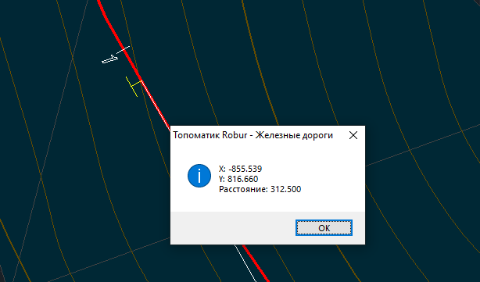
Теперь необходимо сформировать наш файл .plugin. Заполните его следующим образом.
{
"assemblies": {
"TutorialEditAlignment": {
"assembly": "TutorialEditAlignment.dll, TutorialEditAlignment.ModulePluginHost"
}
},
"actions": {
"id_define_stationing_at_point": {
"cmd": "define_stationing_at_point",
"title": "Определить пикетаж в точке"
},
"id_define_point_at_stationing": {
"cmd": "define_point_at_stationing",
"title": "Определить координаты по пикетажу и смещению"
}
},
"menubars": {
"rbproj": {
"items": [
{
"id": "tutorial_menu",
"title": "Tutorial",
"items": [
"id_define_stationing_at_point",
"id_define_point_at_stationing"
]
}
]
}
}
}
Результатом запуска проекта будет появление в главном меню пункта «Tutorial», с подпунктами, которые будут работать в соответствии с описанными выше алгоритмами.
Исходный код примера расположен в проекте «TutorialEditAlignment».

